

ISTITUTO STATALE D’ISTRUZIONE SECONDARIA SUPERIORE
GIOVANNI FALCONE
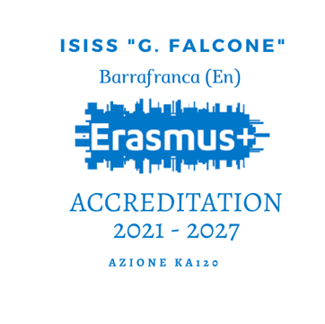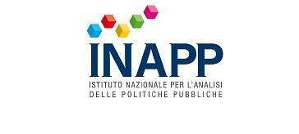

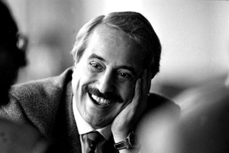
Via Pio La Torre, 11 - 94012 BARRAFRANCA (EN) - Tel./Fax 0934/468353 (D.S.) - Tel./Fax 0934/464795 -
C.M.: ENIS00200C - C.F.:91003830865
sito web: http://www.isissfalconebarrafranca.edu. it - e-mail: enis00200c@istruzione.it - P.E.C.: enis00200c@pec.istruzione.it
REGIONE SICILIA

LICEO DELLE SCIENZE UMANE
LICEO SCIENTIFICO
LICEO CLASSICO
Barrafranca
ISTITUTO PROFESSIONALE
per i Servizi per l’Agricoltura e lo
Sviluppo Rurale
Aidone/Barrafranca
ISTITUTO PROFESSIONALE
per i Servizi Commerciali

Valguarnera

ALLEGATO B

Fondi Strutturali Europei – Programma Operativo Nazionale “Per la scuola, competenze e ambienti per l’apprendimento” 2014-2020. Asse I – Istruzione – Fondo Sociale Europeo (FSE). Asse I – Istruzione – Obiettivi Specifici 10.2 e 10.6 – Azioni 10.2.2A e 10.6.6B– Avviso pubblico prot. n. 25532 del 23/02/2024 –Percorsi formativi di lingua straniera e percorsi per le competenze trasversali e per l’orientamento (PCTO) all’estero e Avviso pubblico prot. n. 87574 del 21 giugno 2024 di riapertura dei termini per la procedura a sportello.
Titolo Progetto: “Working in Europe 4 my better choice”
Codice progetto: 10.6.6B-FSEPON-SI-2024-97 - CUP: G24D24002160007

GRIGLIA DI VALUTAZIONE DEI TITOLI PER SELEZIONE
DOCENTI TUTOR PCTO ALL’ESTERO

TITOLI CULTURALI ED ESPERIENZE PROFESSIONALI | PUNTI | MAX
Laurea vecchio ordinamento o specialistica* | 20 | 14+0.5 per ogni voto superiore a 100 + 1 per la lode
Laurea triennale nuovo ordinamento* | 15 | 9+0.5 per ogni voto superiore a 100 + 1 per la lode
Diploma (quale titolo di accesso all’insegnamento)* | 10 | 5+0.5 per ogni voto superiore a 50 o 90
Corsi di perfezionamento/specializzazione post lauream/master inerenti l’orientamento, le competenze trasversali per l’orientamento e la didattica orientativa: per ogni titolo acquisito di durata annuale | 1 | 3
Corsi di perfezionamento/specializzazione post lauream/master inerenti l’orientamento, le competenze trasversali per l’orientamento e la didattica orientativa: per ogni titolo acquisito di durata biennale | 2 | 6
Per ogni esperienza documentata in qualità di tutor e/o esperto, coerente con l’attività progettuale | 3 | 9
Per ogni esperienza significativa documentata e/o maturata in attività di gestione PON | 3 | 9
Servizio, presso l’ISISS “G. Falcone” di Barrafranca, prestato in qualità di docente con contratto a tempo determinato/indeterminato, di durata annuale | 1 punto per ogni anno | /
Aver svolto incarichi di tutoraggio PCTO | 1 punto per ogni anno e per ogni esperienza | /
Aver ricoperto incarico di referente PCTO | 3 punti per ogni anno | 9
Corsi formazione inerenti l’orientamento, le competenze trasversali per l’orientamento e la didattica orientativa (almeno 20 ore): per ogni titolo acquisito | 1 | 3
Certificazioni di competenze informatiche | 1 | 3
Certificazioni di competenze linguistiche  Attestato di partecipazione a corsi linguistici (punti 1)  Certificazione linguistica rilasciata da enti non accreditati livello B1 (punti 1)  Certificazione linguistica Cambridge livello A2 (punti 2)  Certificazione linguistica da altri enti certificatori internazionali livello B1 (punti 2)  Certificazione linguistica Cambridge livello B1 (punti 3)  Certificazione linguistica da altri enti certificatori internazionali livello B2 (punti 3)  Certificazione linguistica Cambridge livello B2 (punti 4)  Certificazione linguistica Cambridge livello C1 (punti 5) |  | 5

* Verrà valutato solo il titolo superiore
A parità di punteggio avrà precedenza il docente con più anzianità di servizio;
A parità di anzianità di servizio avrà precedenza il più giovane per età anagrafica.

Data___________________ Firma _________________________

